地方志&非遗文化“数字生命互动引擎开发计划书
- 引言
  - 编写目的
本项目开发计划书旨在对“地方志&非遗文化数字生命互动引擎”系统的开发过程进行系统规划与说明，明确项目在开发过程中的任务分解、进度安排、人员分工及资源配置，为项目实施提供统一的指导依据。
本计划书通过对项目开发全过程进行规范化描述，确保各项工作能够有序推进，降低开发过程中的不确定性与风险，提高团队协作效率。同时，本文件也为项目的进度监控、质量控制及阶段性评估提供依据，便于项目经理及相关管理人员对项目进行有效管理。
本文档的预期读者包括项目团队成员、指导教师、项目评审人员以及相关利益方，用于理解项目整体安排并指导后续开发工作的开展。
  - 背景
随着数字技术与人工智能的发展，传统文化的数字化保护与传播逐渐成为重要研究方向。地方志作为记录区域历史文化的重要载体，包含丰富的非物质文化遗产信息，但其内容多以文本形式分散存储，缺乏统一组织与高效利用手段。同时，现有非遗文化展示方式多以静态图文为主，交互性不足，难以吸引年轻群体深入参与。
在此背景下，本项目提出构建“地方志&非遗文化数字生命互动引擎”，通过整合地方志文献与非遗资料，构建统一的知识库，并结合知识图谱技术建立“传承人—技艺—作品—地域”等多维关系网络，实现非遗知识的结构化表达与关联分析。
在系统实现方面，引入大语言模型作为核心智能引擎，并结合检索增强生成（RAG）技术，将用户问题与本地知识库进行融合处理，从而生成准确、可靠且可溯源的回答。同时，系统通过Web前端界面提供统一交互入口，使用户能够完成知识查询、内容浏览及创意生成等操作，形成完整的交互体验。
流程图：用户 → 前端 → 后端 → 数据库 / AI模型 → 返回结果
  - 定义
为便于理解本文件内容，特对相关术语进行说明：
地方志：记录特定地区历史、地理、人文等信息的综合性文献资料，是非遗文化的重要来源之一。
非遗（非物质文化遗产）：指以传统文化表现形式存在的各类文化遗产，如传统技艺、表演艺术等。
数字生命互动引擎：指通过人工智能技术构建具备知识理解与交互能力的数字化系统，实现类似“数字角色”的互动体验。
知识图谱：用于表示实体及其关系的结构化数据模型，通常以图结构组织信息。
向量数据库：用于存储文本向量并支持语义相似度检索的数据库系统。
RAG（Retrieval-Augmented Generation）：检索增强生成技术，通过结合外部知识库提升大模型回答的准确性。
大语言模型（LLM）：基于深度学习的自然语言处理模型，用于实现文本生成与智能问答。
API（应用程序接口）：不同软件模块之间进行数据交互的接口规范。
前后端分离架构：前端界面与后端服务独立开发，通过接口进行通信的一种系统架构模式。
  - 参考资料
本项目开发计划书参考了以下资料：
a) 本项目的任务书及需求分析文档，用于明确系统目标与功能范围；
b) 项目设计文档及相关技术方案说明，用于指导系统架构设计与实现路径；
c) 大语言模型相关技术文档（如OpenAI API文档），用于实现智能问答功能；
d) 图数据库（如Neo4j）官方文档，用于知识图谱构建与管理；
e) 向量数据库（如Milvus、Qdrant）相关技术文档，用于实现语义检索；
f) 非物质文化遗产数字化保护与传播相关研究文献；
g) 软件工程相关标准与开发规范，用于指导项目开发过程与文档编写。
上述资料为本项目提供了必要的理论支持与技术参考。

- 项目概述

- 工作内容
本项目围绕“地方志&非遗文化数字生命互动引擎”的开发目标，主要完成以下工作内容：
首先，进行非遗文化相关数据的采集与整理，包括地方志文献、非遗技艺介绍及相关图片资料，对数据进行清洗、切片与结构化处理，构建统一的非遗知识库。
其次，基于整理后的数据构建知识图谱，建立“传承人—技艺—作品—地域”等实体之间的关系网络，实现非遗知识的结构化表达与关联查询。
在系统功能实现方面，开发基于大语言模型的智能问答模块，通过检索增强生成（RAG）技术，实现对非遗知识的精准查询与回答。同时，设计并实现非遗元素提取模块，为后续文创生成提供结构化数据支持。
在系统实现层面，采用前后端分离架构，开发Web前端界面，实现用户与系统之间的交互，包括知识查询、内容浏览及生成展示等功能；后端负责业务逻辑处理与数据管理。
最后，完成系统集成、测试与部署工作，确保系统能够稳定运行，并具备基本的演示与应用能力。

- 项目主要成员
项目经理谭逸皓：具有统筹领导项目的实际经验，能实时管理各位成员的进度和协调组内的关系，负责进度管理与统筹协调。

需求分析负责人刘睿：对传统非遗文化有浓烈的兴趣，对地方志和非遗资料的整理拿手，负责资料收集与需求分析。

设计主负责人王宇航：有丰富的美术设计经验，擅长使用PS等软件进行设计，有独特的美术眼光，负责前端页面UI设计。

设计副负责人刘逸轩：有丰富的软件工程项目经验，能够胜任工程内数据库方面的设计与框架搭建，负责数据库设计与实现。

代码主负责人樊昱天：有丰富的软件工程项目经验，擅长对成员代码进行管理与开发，负责对接大模型API和后端开发。

代码副负责人邓世超：有丰富的软件工程项目经验，曾开发过多种多样的前端界面，负责前端界面开发。

测试负责人李颜铭：在测试方面有丰富的经验，能对产品的质量进行精确的裁定，负责测试与质量保障。

部署和技术负责人张劲：在部署方面有丰富的经验，能对完成的项目在云服务器上进行调试部署，负责部署与系统维护。
- 产品及成果
  - 程序
本项目最终交付的“地方志&非遗文化数字生命互动引擎”程序系统主要包括以下部分：
后端服务程序
后端服务采用 Python 3.13.x 与 FastAPI 0.135.3 进行开发，主要负责完成非遗文化数据处理、业务逻辑实现、知识检索、大语言模型接口调用以及前后端数据交互等功能。该技术组合能够较好支持文本处理、检索增强生成（RAG）流程实现及系统接口的快速开发，适合本项目的智能问答与知识服务需求。
前端应用程序
前端应用采用 React 19.2.5 进行开发，并基于 Node.js 24.14.1 LTS 作为运行与构建环境，主要负责实现用户界面展示、知识查询交互、内容浏览以及结果展示等功能。该技术方案具有良好的组件化开发能力和交互扩展能力，能够满足本项目 Web 端界面开发与集成需求。
数据库系统
本项目数据库系统采用多类型数据库协同设计方案，包括：
（1）PostgreSQL 18.3：用于存储用户信息、业务数据、日志信息及系统配置等结构化数据；
（2）Neo4j 5.26.24 LTS：用于构建与存储“传承人—技艺—作品—地域”等知识图谱关系网络，实现非遗知识的结构化组织与关联查询；
（3）Qdrant 1.17.1：用于存储文本向量数据，实现面向语义检索的向量搜索功能，为智能问答模块提供检索支持。
该数据库组合能够分别满足结构化数据管理、知识图谱表示与语义向量检索三类核心需求。
部署与运行环境程序
系统部署采用 Docker Engine 26.1.4 进行容器化管理，用于支持后端服务、数据库服务及前端应用的集成部署与运行。通过容器化部署方式，可提高项目开发、测试与部署环境的一致性，降低系统集成与上线过程中的环境配置复杂度。
  - 文档
本项目需提交的文档包括：
- 项目任务书：说明项目背景与目标。
- 需求分析文档：描述系统功能需求与用户需求。
- 系统设计文档：说明系统架构与实现方案。
- 项目开发计划书：规划开发过程与进度安排。
- 测试报告：记录系统测试过程与结果。
- 项目总结报告：总结项目实施过程与成果。
  - 服务
本项目在系统交付过程中提供以下服务：
- 系统部署与运行支持：完成系统在云服务器环境中的部署与运行配置。
- 使用说明与演示：向用户或评审人员提供系统使用说明及功能演示。
- 基本维护支持：在项目验收阶段对系统运行过程中出现的问题进行调整与优化。
  - 非移交产品
在项目开发过程中产生但不作为最终交付内容的成果包括：
- 开发过程中的测试脚本及临时调试程序。
- 中间数据文件（如原始数据处理文件、临时向量数据等）。
- 部分实验性功能模块或未集成的扩展功能。
上述内容仅用于项目开发过程，不作为最终交付成果。
- 验收标准
本项目的验收标准主要包括以下方面：
- 功能完整性：系统应实现需求分析中规定的主要功能，包括非遗知识查询、基本交互展示等
- 系统稳定性：系统运行过程中无重大错误或崩溃情况
- 性能要求：系统响应时间合理（一般查询响应时间不超过3秒）
- 用户体验：界面清晰、操作流畅，能够完成基本交互
- 文档完整性：相关开发文档齐全，内容规范
项目通过指导教师或评审人员验收后，视为完成开发任务。
- 完成项目的最迟期限
根据项目整体进度安排，本项目的最迟完成时间为：2026年05月20日。
项目将在规定时间内完成开发、测试与文档整理工作，并提交最终成果用于验收与评审。
- 实施总计划（具体计划）
  - 工作任务的分解 （初步）
对于项目开发中需完成的各项工作，从计划、需求分析、设计、实现、测试，包括交付物的内容、评审等工作任务，进行分解，指明任务之间的依赖关系和每项任务的负责人和质量保证人员。
序号 | 活动内容 | 日程 | 负责人 | 质保人 | 资源要求 | 输入 | 输出
1 | 项目启动与任务分配 | 第1周 | 项目经理 | 全体 | 项目任务书 | 任务书 | 分工方案
2 | 需求分析 | 第1周 | 需求负责人 | 项目经理 | 文献资料 | 用户需求 | 需求文档
3 | 知识库构建 | 第2-3周 | 代码主开发负责人 | 项目经理 | 数据资源 | 原始数据 | 数据库
4 | 前端界面开发 | 第3-4周 | 代码副负责人 | 项目经理 | 前端界面 | 设计图 | 页面系统
5 | AI问答模块开发 | 第4-5周 | 代码主负责人 | 项目经理 | AI问答智能体 | 知识库 | 问答接口
6 | UI设计 | 第4-5周 | 设计主负责人 | 项目经理 | UI界面 | 前端界面 | UI界面
7 | 系统优化和完善 | 第5-6周 | 全体 | 项目经理 | 整个项目结构和部署文件 | 测试结果 | 优化系统

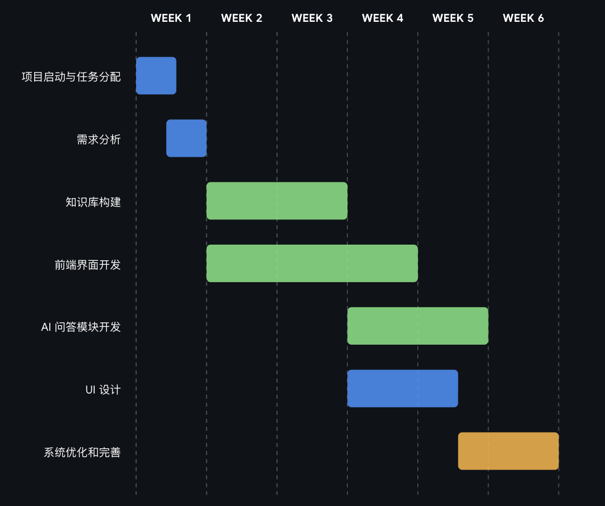
  - 人员分工
说明人员的分工及他们的职责
人员 | 分工 | 职责
谭逸皓 | 项目经理 | 负责进度管理与统筹协调
刘睿 | 需求分析负责人 | 负责资料收集与需求分析
王宇航 | 设计主负责人 | 负责前端页面UI设计
刘逸轩 | 设计副负责人 | 负责数据库设计与实现
樊昱天 | 代码主负责人 | 负责大模型API和后端开发
邓世超 | 代码副负责人 | 负责前端界面开发
李颜铭 | 测试负责人 | 负责测试与质量保障
张劲 | 部署和技术负责人 | 负责部署与系统维护

  - 进度
周次 | 主要目标 | 具体工作内容 | 阶段交付物
第1周 | 完成项目启动、需求分析与数据方案设计 | 召开项目启动会，明确成员分工与周计划；梳理任务书中的功能需求并划分必做与可选范围；分析用户使用场景与系统业务流程；确定地方志与非遗资料的数据来源、字段结构、清洗规则与切片规则；初步形成页面清单与接口清单 | 项目分工表、需求分析文档、功能清单、页面清单、接口清单、数据字段表
第2周 | 完成系统设计与基础环境搭建 | 设计系统总体架构，明确前端、后端、Neo4j、Qdrant、LLM API 的协作关系；搭建前后端开发环境与代码仓库；完成知识图谱 Schema 设计；开始数据清洗、文本切片和首批数据整理；输出 UI 原型和页面结构设计 | 系统架构图、项目工程骨架、图谱 Schema、首版 UI 原型图、数据清洗规则
第3周 | 完成知识底座与核心后端能力初版 | 完成首批文本向量化与 Qdrant 入库；完成 Neo4j 首批实体关系导入与查询验证；开发问答接口、图谱查询接口等核心后端接口；实现 RAG 检索链路的基础流程；同步推进前端首页、检索页、图谱页基础框架开发 | 首版知识库、首版知识图谱、后端 API v1、RAG 初版、前端页面框架
第4周 | 完成智能问答与文创生成主流程开发 | 完善问答流程中的召回、上下文拼接、Prompt 模板与回答格式；接入 LLM API，形成可用的智能问答主流程；实现非遗元素标签提取、文创提示词模板或生成接口；完成前端问答页、图谱页、文创页的主要交互逻辑；完成 UI 风格统一 | 智能问答模块 v1、文创生成模块 v1、前端核心页面 v1、联调用接口文档
第5周 | 完成前后端联调、系统集成与测试修复 | 打通前端与后端接口，完成知识检索、图谱浏览、文创生成等主流程联调；进行功能测试、接口测试、集成测试和异常测试；优化问答响应、图谱展示与页面交互；修复主要缺陷并形成稳定版本 | 集成测试版本、联调记录、测试用例、缺陷清单、修复后版本
第6周 | 完成部署验收、文档整理与最终优化 | 完成 Docker 化部署与云服务器环境配置；进行系统最终性能检查与演示流程排练；补充测试报告、设计文档、项目总结、使用说明等材料；修复收尾问题并形成最终提交版本 | 部署完成系统、测试报告、项目总结报告、使用说明、最终验收版本

  - 关键问题
列出影响整个项目计划实施的关键问题、技术难点和风险，指出这些问题对项目的影响以及解决措施
问题描述 | 风险等级 | 可能发生的阶段 | 策略
数据质量不足 | 中 | 数据处理 | 加强数据清洗与筛选
系统开发难度较大 | 高 | 开发阶段 | 模块化开发，降低复杂度
前后端对接问题 | 中 | 集成阶段 | 提前定义接口规范
项目进度延迟 | 高 | 全过程 | 制定阶段目标，定期检查进度

- 支持条件
说明为支持本项目的开发、测试、运行所需要的各种支持和条件
硬件环境
设备名称 | 用途 | 配置信息 | 备注
开发电脑 | 程序开发和测试 | CPU i5及以上 | 团队成员自备
云服务器 | 系统部署和运行 | 2核CPU，4GB内存及以上 | 阿里云
网络环境 | 数据通信 | 稳定互联网连接 | 必须条件
软件环境
软件名称 | 软件类别 | 版本号 | 补丁程序 | 备注
Python | 编程语言 | 3.8及以上 | 无 | 后端开发
Node.js | 运行环境 | 16及以上 | 无 | 前端支持
Vue / React | 前端框架 | 最新稳定版 | 无 | 页面服务
Flask / Spring Boot | 后端框架 | 最新稳定版 | 无 | 后端服务
Docker | 容器工具 | 最新稳定版 | 无 | 部署服务
- 专题计划要点
说明本项目开发中需制订的各个专题计划，包括沟通计划、质量保证计划等
- 沟通计划
为确保项目开发过程中信息传递顺畅、问题能够及时解决，本项目制定如下沟通计划：
沟通时间：每周至少进行一次例会（建议固定时间，如每周末）
沟通内容：汇报当前进度、存在问题及下一阶段任务安排
沟通方式：线上会议（如腾讯会议）+ 日常群聊沟通（微信群/QQ群）
沟通对象：项目全体成员
负责人：项目经理
此外，当项目出现关键问题或进度异常时，可随时组织临时会议进行讨论与决策。通过建立规范化沟通机制，提高团队协作效率，减少信息不对称问题。
- 质量保证计划
为保证项目开发质量，本项目制定以下质量保证目标：
- 系统功能完整，满足需求分析文档要求
- 系统运行稳定，无重大错误
- 代码结构清晰，具备基本可维护性
- 项目文档规范、完整

